Příloha č. 3 zadávací dokumentace
TECHNICKÁ SPECIFIKACE
Minimální požadavky:
Počítače
Parametr | ANO/NE | Hodnota/popis
Skříň provedení Desktop nebo Micro tower, minimálně 2 USB porty vyvedeny na čelní panel počítače pro přístup zepředu nikoli zboku. Skříň ve tvaru hranolu, bez výstupků nebo vyboulení. Příklady skříně jsou uvedeny na obrázku.
Originální MS Windows 10 Pro s downgr.Win 7 64 DOEM ( licence Win 10 pro- nainstalováno Win 7 pro )
Procesor Intel Pentium G4400
Paměť 4 GB DDR4
SSD 240GB SATAIII
Integrovaná grafická karta s výstupem HDMI a D-Sub
Integrovaná zvuková karta
Bez DVD mechaniky
4 x USB, 2x USB 3.0, Gb LAN, volný PCIe 16 slot
Záruka 36 měsíců
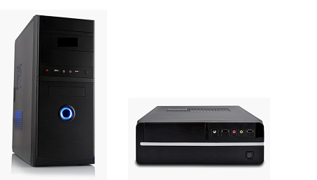
Na dodacím listu bude ke každému PC uvedena licence k operačnímu systému.
Monitory 24“
Parametr | ANO/NE | Hodnota/popis
Úhlopříčka displeje 24“. Zadavatel má na mysli úhlopříčku, kterou uvádí výrobce ve svých parametrech – není akceptován rozměr 23,6 nebo 23,8 apod.
Formát obrazu: širokoúhlý 16:9
LED podsvícení
Rozlišení ( š x v ): 1920x1080
Montáž na zeď VESA 100x100
Napájení 100 – 240 V 50/60 Hz
Konektor D- Sub, HDMI
Flicker reduction
Reproduktory výkon min. 2 x 2 W
Výškově nastavitelný stojan
Záruka 36 měsíců

Datum: ……
Otisk razítka | ___________________________________  Podpis osoby oprávněné jednat za účastníka

